大作业 实验室-宿舍局域网的规划与设计

实验目标
本次实验做一个实验室-宿舍的网络拓扑结构。

拓扑结构分析
本次实验涉及到2栋楼宇之间的网络通信，第一次分析的网络拓扑结构如下：
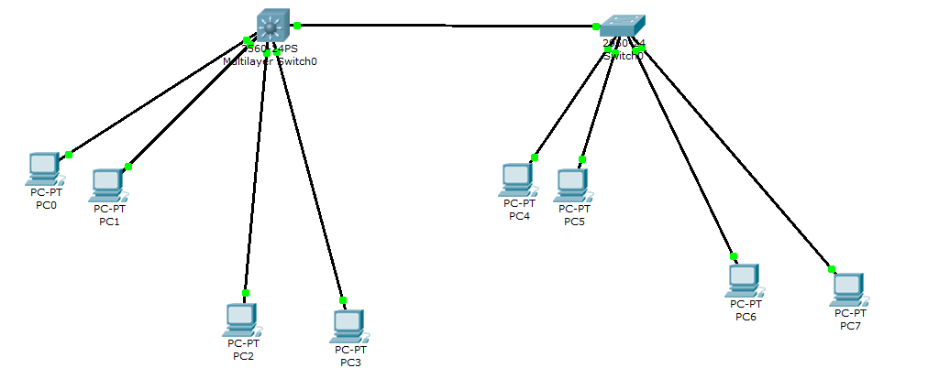
图1-首次设想的拓扑结构
拿到这个题目，首先设想的是，左边的三层交换机放在实验室所在的楼宇，为实验室提供网络，右边的交换机放在宿舍楼，对宿舍楼进行网络支持，但是发现这种拓扑结构使得实验室成为了一个网络中心，但是实质上实验室只是一个网络节点罢了，使得实验室的职能发生了改变，感觉这种拓扑结构不太合理，宿舍的网络应该与网络中心进行对接，而不是与实验室进行对接，于是，修改网络拓扑结构可以解决这个问题。将网络中心独立出来，实验室与宿舍楼分别从网络中心接线就可以了。
常用的网络拓扑结构：
网络拓扑结构是指网络中通信线路和结点的几何排序，用于表示整个网络的结构外观，反映各结点之间的结构关系。它影响着整个网络的设计、功能、可靠性和通信费用等重要方面，是计算机网络十分重要的要素。常用的网络拓扑结构有总线型、星型、环形、树型和分布式结构等
- 总线型
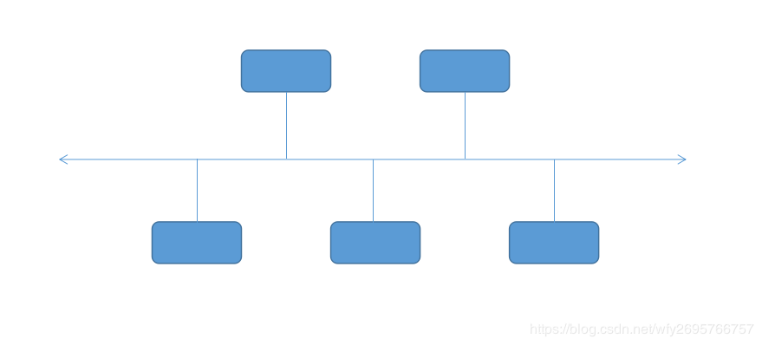
优点：总线型拓扑结构其特点位置有一条双向通路，便于进行广播式传送信息；总线型拓扑结构属于分布式控制，无需中央处理器，故结构简单；结点的增、删和位置的变动较容易，变动中不影响网络的正常运行，系统扩充性能好；结点的接口通常采用无源线路，系统可靠性高；设备少、价格低、安装使用方便。
缺点：由于电气信息延迟时间不确定，故障隔离和检测困难。
2、星型
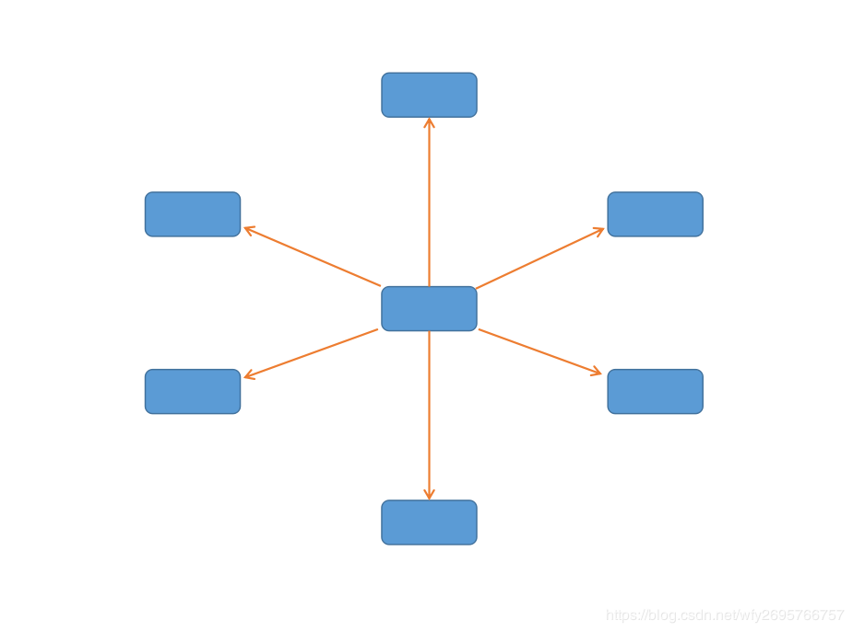
在星型结构中，使用中央交换单元以放射状连接到网中的各个结点。中央单元采用电路交换方式以建立所希望通信的两结点间专用的路径。通常用双绞线将结点与中央单元进行连接。
优点：其特点为维护管理容易，重新配置灵话， 故障保离和检测容易；网络延迟时间短；
缺点：各结点与中央交换单元直接连通，各结点之间通信必须经过中央单元转换；网络共享能力差；线路利用率低，中央单元负荷重。
3、环型
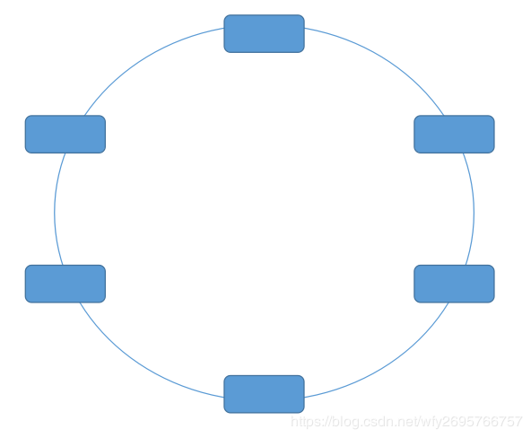
环型结构的信息传输线路构成个封闭的环型， 各结点通过中继器连入网内，各中继器间首尾相接，信息单向沿环路连点传送。
优点：其特点为信息的流动方向是固定的，两个结点仅有一条通路， 路径控制简单；有旁路设备，结点一旦发生战障，系统自动旁路，可靠性高。
缺点：信息要串行穿过多个结点，在网中结占过多时传输效率低，系统响应速度慢；由于环路封闭，扩充较难。
4、树型
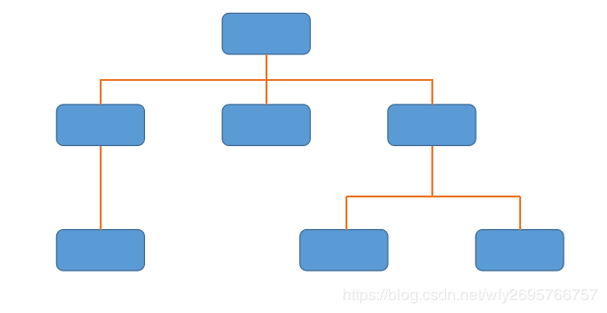
树型结构是总线型结构的扩充形式，传输介质是不封闭的分支电缆，他主要用于多个网络组成的分级结构中，其特点同总线型网。

5、分布式
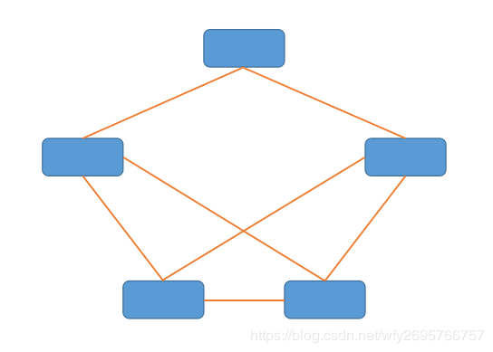
分布式结构无严格的布点规定和形状，个结点之间有多条线路相连。
优点：其特点为有较高的可靠性，当一条线路有故障时，不会影响整个系统工作；资源共享方便，网络响应时间短。
缺点：由于结点也多个结点连接，故结点的路由选择由选择和流量控制难度大，管理软件复杂，硬件成本高。
拓展：广域网与局域网所使用的网络拓扑结构有所不同。广域网多采用分布式或树型结构，局域网常用总线型、环型、星型或树型结构
经过考虑，选择了星型结构作为拓扑结构，校园网络中心为中间节点，其他楼宇作为延伸节点，结构清晰，易于维护，修改后的拓扑结构为：
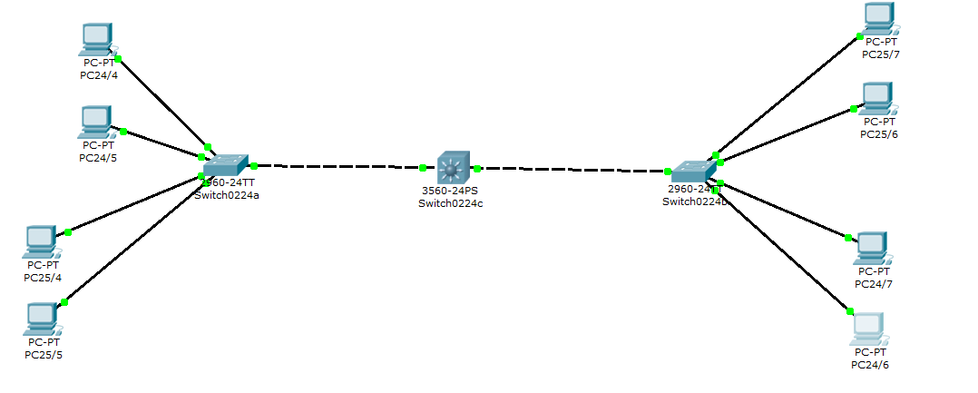
图2-修改后的拓扑结构

实验操作步骤

1.用一个交换机连接至少四台主机
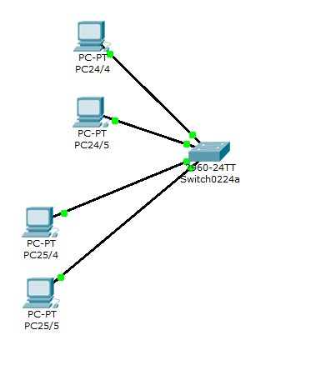

配置VLAN,其中部分设备属于VLAN2,部分设备属于VLAN3
Switch0224b#config t
Enter configuration commands, one per line. End with CNTL/Z.
Switch0224b(config)#interface range fa03 - 5
% Invalid input detected at '^' marker.
Switch0224b(config)#interface range fa0/3 - 5
Switch0224b(config-if-range)#switchport mode access
Switch0224b(config-if-range)#switchport access vlan 2
Switch0224b(config-if-range)#exit
Switch0224b(config)#interface range fa0/10 - 13
Switch0224b(config-if-range)#switchport mode access
Switch0224b(config-if-range)#switchport access vlan 3
Switch0224b(config-if-range)#exit
Switch0224b(config)#interface vlan 2
Switch0224b(config-if)#
%LINK-5-CHANGED: Interface Vlan2, changed state to up

用两个交换机连接至少四台主机
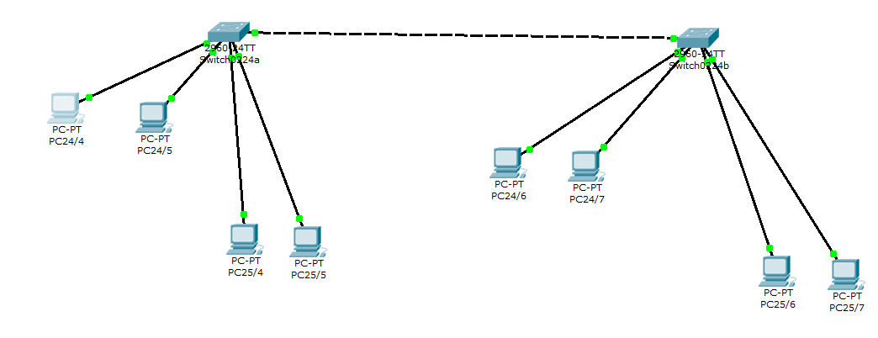

配置VLAN,要求每个交换机上都有部分设备属于VLAN2,部分设备属于VLAN3
Switch0224b#config t
Enter configuration commands, one per line. End with CNTL/Z.
Switch0224b(config)#interface range fa03 - 5 ^
% Invalid input detected at '^' marker.
Switch0224b(config)#interface range fa0/3 - 5
Switch0224b(config-if-range)#switchport mode access
Switch0224b(config-if-range)#switchport access vlan 2
Switch0224b(config-if-range)#exit
Switch0224b(config)#interface range fa0/10 - 13
Switch0224b(config-if-range)#switchport mode access
Switch0224b(config-if-range)#switchport access vlan 3
Switch0224b(config-if-range)#exit
Switch0224b(config)#interface vlan 2
Switch0224b(config-if)#
%LINK-5-CHANGED: Interface Vlan2, changed state to up
%LINEPROTO-5-UPDOWN: Line protocol on Interface Vlan2, changed state to up
Switch0224b(config-if)#ip address 192.168.24.1 255.255.255.0
Switch0224b(config-if)#no shutdown
Switch0224b(config-if)#exit
Switch0224b(config)#interface vlan 3
Switch0224b(config-if)#
%LINK-5-CHANGED: Interface Vlan3, changed state to up
%LINEPROTO-5-UPDOWN: Line protocol on Interface Vlan3, changed state to up
Switch0224b(config-if)#ip address 192.168.25.1 255.255.255.0
Switch0224b(config-if)#no shutdown
Switch0224b(config-if)#exit

在交换机互联的端口上配置TRUNK端口
interface FastEthernet0/1
Switch0224a(config-if)#switchport mode trunk
Switch0224b(config)#interface FastEthernet0/1
Switch0224b(config-if)#switchport mode trunk

断开第三部分中的两个二层交换机之间的连接，然后用一个三层交换机连接二层交换机
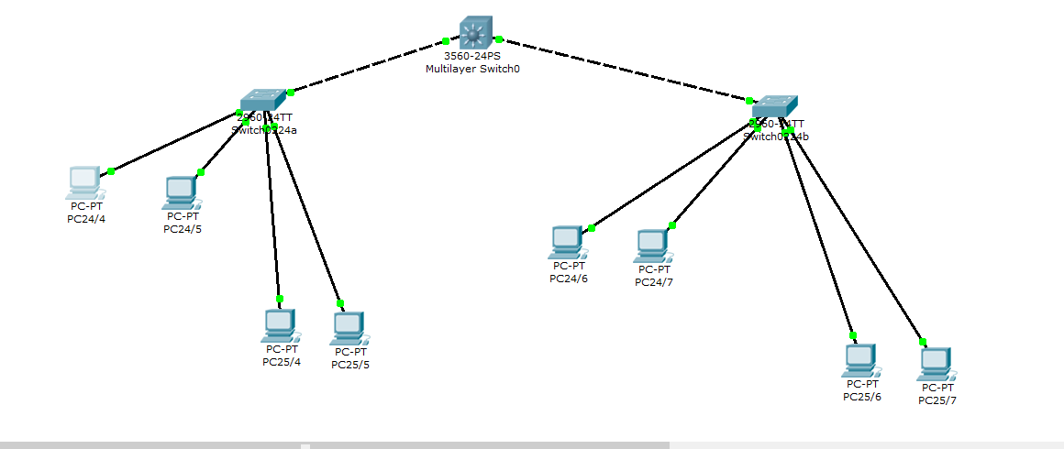
这次用到了三层交换机，首先我们需要了解什么是三层交换机
三层交换机
三层交换机使用了三层交换技术
简单地说，三层交换技术就是：二层交换技术＋三层转发技术。它解决了局域网中网段划分之后，网段中子网必须依赖路由器进行管理的局面，解决了传统路由器低速、复杂所造成的网络瓶颈问题。锐捷的RG-S5750-E/P系列在不启用STP的情况下，可以通过快速以太网上链保护协议（REUP，Rapid Ethernet Uplink Protection）提供一个快速上链保护功能，REUP使得用户在关闭STP的情况下，仍提供基本的链路冗余，同时提供比STP更快的毫秒级故障恢复。支持BFD，为各上层协议如路由协议，MPLS等提供一种快速检测两台路由设备之间转发路径连通状态的方法，大大减少了上层协议在链路状态变化时的收敛时间。
什么是三层交换
三层交换（也称多层交换技术，或IP交换技术）是相对于传统交换概念而提出的。众所周知，传统的交换技术是在OSI网络标准模型中的第二层——数据链路层进行*作的，而三层交换技术是在网络模型中的第三层实现了数据包的高速转发。简单地说，三层交换技术就是：二层交换技术＋三层转发技术。
三层交换技术的出现，解决了局域网中网段划分之后，网段中子网必须依赖路由器进行管理的局面，解决了传统路由器低速、复杂所造成的网络瓶颈问题。
三层交换原理 一个具有三层交换功能的设备，是一个带有第三层路由功能的第二层交换机，但它是二者的有机结合，并不是简单地把路由器设备的硬件及软件叠加在局域网交换机上。
其原理是：假设两个使用IP协议的站点A、B通过第三层交换机进行通信，发送站点A在开始发送时，把自己的IP地址与B站的IP地址比较，判断B站是否与自己在同一子网内。若目的站B与发送站A在同一子网内，则进行二层的转发。若两个站点不在同一子网内，如发送站A要与目的站B通信，发送站A要向“缺省网关”发出ARP(地址解析)封包，而“缺省网关”的IP地址其实是三层交换机的三层交换模块。当发送站A对“缺省网关”的IP地址广播出一个ARP请求时，如果三层交换模块在以前的通信过程中已经知道B站的MAC地址，则向发送站A回复B的MAC地址。否则三层交换模块根据路由信息向B站广播一个ARP请求，B站得到此ARP请求后向三层交换模块回复其MAC地址，三层交换模块保存此地址并回复给发送站A,同时将B站的MAC地址发送到二层交换引擎的MAC地址表中。从这以后，当A向B发送的数据包便全部交给二层交换处理，信息得以高速交换。由于仅仅在路由过程中才需要三层处理，绝大部分数据都通过二层交换转发，因此三层交换机的速度很快，接近二层交换机的速度，同时比相同路由器的价格低很多。
三层交换机种类
三层交换机可以根据其处理数据的不同而分为纯硬件和纯软件两大类。
（1）纯硬件的三层技术相对来说技术复杂，成本高，但是速度快，性能好，带负载能力强。其原理是，采用ASIC芯片，采用硬件的方式进行路由表的查找和刷新。
纯硬件三层交换机原理
当数据由端口接口芯片接收进来以后，首先在二层交换芯片中查找相应的目的MAC地址，如果查到，就进行二层转发，否则将数据送至三层引擎。在三层引擎中，ASIC芯片查找相应的路由表信息，与数据的目的IP地址相比对，然后发送ARP数据包到目的主机，得到该主机的MAC地址，将MAC地址发到二层芯片，由二层芯片转发该数据包。
（2）基于软件的三层交换机技术较简单，但速度较慢，不适合作为主干。其原理是，采用CPU用软件的方式查找路由表.
软件三层交换机原理
当数据由端口接口芯片接收进来以后，首先在二层交换芯片中查找相应的目的MAC地址，如果查到，就进行二层转发否则将数据送至CPU。CPU查找相应的路由表信息，与数据的目的IP地址相比对，然后发送ARP数据包到目的主机得到该主机的MAC地址，将MAC地址发到二层芯片，由二层芯片转发该数据包。因为低价CPU处理速度较慢，因此这种三层交换机处理速度较慢。

配置交换机的TRUNK端口，保证同一个VLAN内的主机之间能互相连通
interface FastEthernet0/2
Switch0224a(config-if)#switchport mode trunk
Switch0224b(config)#interface FastEthernet0/3
Switch0224b(config-if)#switchport mode trunk

在三层交换机上进行相关配置，实现跨VLAN的通信
Switch0224c#config t
Enter configuration commands, one per line. End with CNTL/Z.
Switch0224c(config)#in fa0/2
Switch0224c(config-if)#switchport
Switch0224c(config-if)#switchport trunk encapsulation dot1q
Switch0224c(config-if)#switchport mode trunk
witch#config t
Enter configuration commands, one per line. End with CNTL/Z.
Switch(config)#in fa0/2
Switch(config-if)#switchport
Switch(config-if)#switchport trunk encapsulation dot1q
Switch(config-if)#switchport mode trunk
Switch(config-if)#in fa0/3
Switch(config-if)#switchport
Switch(config-if)#switchport trunk encapsulation dot1q
Switch(config-if)#switchport mode trunk
Switch(config-if)#end
Switch(vlan)#vlan 2
Switch(vlan)#vlan 3
Switch(vlan)#exit
Switch#config t
Enter configuration commands, one per line. End with CNTL/Z.
Switch(config)#in fa0/2
Switch(config-if)#switchport mode access
Switch(config-if)#switchport access vlan 2
Switch(config-if)#in fa0/3
Switch(config-if)#switchport mode access
Switch(config-if)#switchport access vlan 3
Switch(config-if)#exit
Switch(config)#in vlan 2
Switch(config-if)#ip address 192.168.24.1 255.255.255.0
Switch(config-if)#no shut
Switch(config-if)#in vlan 3
Switch(config-if)#ip address 192.168.25.1 255.255.255.0
Switch(config-if)#no shut
Switch(config-if)#end
Switch(config)#ip routing
Switch(config)#end
配置完成后，各个vlan各个计算机之间就可以相互两两通信，实现系统的要求，完成对网络的配置。
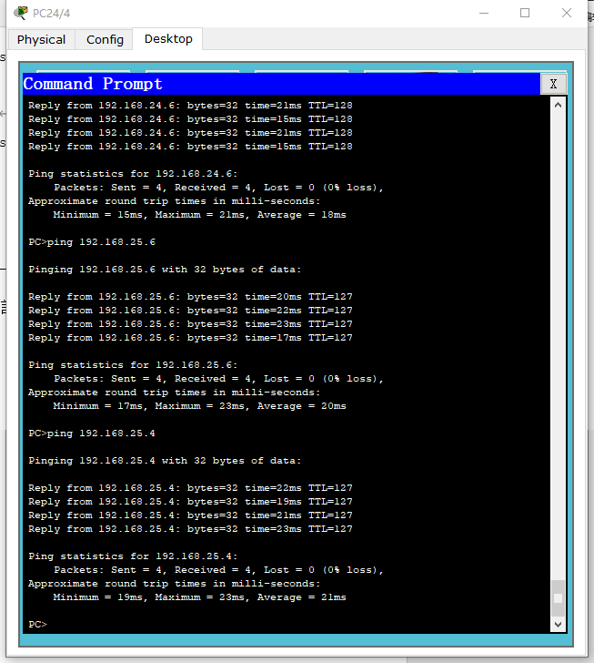

各个主机ip网段
主机名 | IP地址 | 所属VLAN | 网络号
PC24/4 | 192.168.24.4 | VLAN2 | 192.168.24.0
PC24/5 | 192.168.24.5 | VLAN2 | 192.168.24.0
PC25/4 | 192.168.25.4 | VLAN3 | 192.168.25.0
PC25/5 | 192.168.25.5 | VLAN3 | 192.168.25.0
PC24/6 | 192.168.24.6 | VLAN2 | 192.168.24.0
PC24/7 | 192.168.24.7 | VLAN2 | 192.168.24.0
PC25/6 | 192.168.25.6 | VLAN3 | 192.168.25.0
PC25/7 | 192.168.25.7 | VLAN3 | 192.168.25.0

实验总结
在整个设计阶段感受最为深刻的是掌握理论学习和实践相结合的方法。首先是要深刻理解并牚握书本上的理论知识，再用它去联系实际，才是解决问题的关键，另外一个就是解决问题的方法，就像我在解决设计中的很多问题一样，一开始总是在看书，和书上的进行比对，虽然书本上的只是大部分都是有价值，正确的，但实际上每个人设计的思路和对实际处理的方法、思想是不同的，这就要求我们一定要通过实践才能找到解决问题的方案。在整个毕业设计的过程中，我深刻的体会到了这一点的重要性，也牢记住了这一点，在今后的学习和研究中我也会继续将这种方法延续下去。
鉴于学校自身的特点，系统的可靠性及安全性尤其重要，遵循本系统设计原则中【可靠性】【安全性】两点，制定出以下细则：
一、系统的安全性
由于学校自身的特点，系统必须具有较高的安全保密性能，本系统应针对不同的对象、环境、防止非法侵入和机密泄露，避免灾难性事件的发生。
(1)环境安全性
主要是网络、微机所在环境的安全性，所以在主机房的设计方面一定要在UPS电源保障、通风设备、消防设备、烟火预警、监控等方面要考虑周全，按照国家标准进行设计，避免灾难性事件的发生。

心得和体会

本人通过这次课程设计，使我接触到了很多没有接触过的新知识,同时也学到了很多，增长了见识，也认识到当设计师的不容易,当优秀的网络设计师更加不容易，更加认识到自己对相关知识的匮乏，以后还需要更多的努力，学习更多的专业知识。虽然我们尽了最大的努力，但是由于经验不足，及学习过程中的疏忽，错漏之处在所难免，从整体上说，我们通过以上的分析布局已基本上展现了网络工程硬件设计的全部过程，但是我们讨论课题的局限性，还有很多的网络技术没有提到，如VPN，又如路由器的安装与使用等等。建设校园网对每个学校来说都不是一件容易的事情，都要经过周密的论证、谨慎的决策、紧张的施工和科学的管理。学校的网络化建设必然会对学校的信息化建设起到巨大的推动作用，为学校的办公提供简单、有效、便捷的理想环境，为学校的教育教学改革提供有效的数据信息。由于建立了校园网，一方面缩短了学校与外界的距离，利用电子邮件和Internet网站等服务，扩大了学与外界的交流；另一方面，构建了以Intranet为基础的管理信息系统，推动了学校的信息化建设，为学校今后的发展准备了条件。随着学校的校园网建设的普及化，学校将会进入一个科学管理和科学教学的新时代。

